**武汉市2021届高中毕业生三月质量检测**

**数学试卷**

2021.3.2

本试题卷共5页，22题，全卷满分150分。考试用时120分钟。

★祝考试顺利★

注意事项：

1.答题前，先将自己的姓名、准考证号填写在试卷和答题卡上，并将准考证号条形码粘贴在答题卡上的指定位置。

2.选择题的作答：每小题选出答案后，用2B铅笔把答题卡上对应题目的答案标号涂黑。写在试卷、草稿纸和答题卡上的非答题区域均无效。

3.非选择题的作答：用黑色签字笔直接答在答题卡上对应的答题区域内。写在试卷、草稿纸和答题卡上的非答题区域均无效。

4.考试结束后，请将本试卷和答题卡一并上交。

**一、选择题：本题共8小题，每小题5分，共40分。在每小题给出的四个选项中，只有一项是符合题目要求的。**

1.复数z满足,则复平面上表示复数z的点位于

A.第一或第三象限 B.第二或第四象限 C.实轴 D.虚轴

2.“tanθ=”是“sin2θ=”的

A.充分不必要条件 B.必要不充分条件

C.充要条件 D.既不充分也不必要条件

3.设a=30.5,b=40.4,c=50.3,则

A. a<b<c B.c<b<a C.c<a<b D.a<c<b

4.已知正整数n≥7,若（x-)(1-x)n的展开式中不含x的项，则n的值为

A.7 B.8 C.9 D. 10

5.从3双同的鞋子中随机任取3只，则这3只鞋子中有两只可以配成一双的概率是

A.  B.  C.  D. 

6.某圆锥母线长为2,底面半径为,则过该圆锥顶点的平面截此圆锥所得截面面积的最大值为

A.2 B.  C.  D.1

7.过抛物线E:y2=2px(p>0)焦点F的直线交抛物线于A,B两点，过A,B分别向E的准线作垂线，垂足分别为C,D,若ΔACF与ΔBDF的面积之比为4,则直线AB的斜率为

A.±1 B.± C.±2 D.±2

8.设函数f(x)=2sin(ωx+φ)-1(ω>0),若对于任意实数φ,f(x)在区间［］上至少有2个零点，至多有3个零点，则ω的取值范围是

A.  B.  C.  D. 

**二、选择题：本题共4小题，每小题5分，共20分。在每小题给出的选项中，有多项符合题**

**目要求。全部选对的得5分，部分选对的得2分，有选错的得0分。**

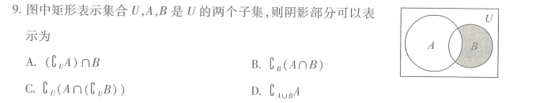9.图中矩形表示集合U,A,B是U的两个子集，则阴影部分可以表示为

A.(CUA)∩B B.CB(A∩B)

C.CU(A∩(CUB)) D.CAUBA

10.已知函数f(x)= ，则有

A.存在xo>0,使得f(xo)= -xo

B.存在xo<0,使得f(xo)=xo2

C.函数f(-x)与f(x)的单调区间和单调性相同

D.若f(x1)=f(x2)且x1≠x2,则x1+x2≤0

11.两个等差数列{an}和{bn},其公差分别为d1和d2,其前n项和分别为Sn和Tn,则下列

命题中正确的是

A.若为等差数列，则d1=2a1

B.若{Sn+Tn}为等差数列，则d1+d2=0

C.若｛anbn}为等差数列，则d1=d2=0

D.若bn∈N*,则也为等差数列，且公差为d1+d2

12.设函数f(x)=e2x-8ex+6x,若曲线y=f(x)在点P(xo,f(xo))处的切线与该曲线恰有一个公共点P,则选项中满足条件的x.有

A. -ln2 B.ln2 C.ln4 D.ln5

**三、填空题：本题共4小题，每小题5分，共20分。**

13.两个单位向量***e1***,***e2***满足|***e1***|=|***e1***+***e2***|,则|***e1***－***e2***|=_ .

14.双曲线E: ＝1(a>0,b>0)的半焦距为c,若双曲线E与圆：（x-c)2+y2=9a2恰有三个公共点，则E的离心率为_ .

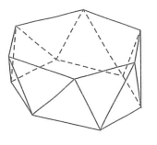15.在一次以“二项分布的性质”为主题的数学探究活动中，立德中学高三某小组的学生表现优异，发现的正确结论得到老师和同学的一致好评。设随机变量X~B(n,p),记,k=0,1,2,···,n.在研究pk的最大值时，小组同学发现：若（n+1)p为正整数，则k=(n+1)p时，pk=pk-1,此时这两项概率均为最大值；若（n+1)p为非整数，当k取（n+1)p的整数部分，则p,是唯一的最大值．以此为理论基础，有同学重复投掷一枚质地均匀的骰子并实时记录点数1出现的次数．当投掷到第20次时，记录到此时点数1出现5次，若继续再进行80次投掷试验，则当投掷到第100次时，点数1总共出现的次数为 的概率最大。

16.如图，该图展现的是一种被称为“正六角反棱柱”的多面体，其由

两个全等且平行的正六边形作为基底，侧面由12个全等的以正

六边形的边为底的等腰三角形组成。若某个正六角反棱柱各棱

长均为1,则其外接球的表面积为 。

**四、解答题：本题共6小题，共70分。解答应写出文字说明、证明过程或演算步骤。**

17.(10分）

已知公比不为1的等比数列{an}满足a1＋a3=5,且a1,a3,a2构成等差数列．

（I)求{an}的通项公式；

（II)记Sn为{an}的前n项和，求使Sk>成立的最大正整数k.

18.(12分）

在ΔABC中，它的内角A,B,C的对边分别为a,b,c,且B=,b=.

（I)若cosAcosC=,求ΔABC的面积；

（II)试问＝1能否成立？若能成立，求此时ΔABC的周长；若不能成立，请说

明理由。

19.(12分）

如图，四棱锥P-ABCD中，CD⊥平面PAD,AB//CD,AB=1,CD=2,M为棱PC上一点。

（I)若BM⊥CD,证明：BM//平面PAD;

（II)若PA=PD=AD=2,且PA//平面BMD,求直线PC与平面BMD所成角的正弦值。

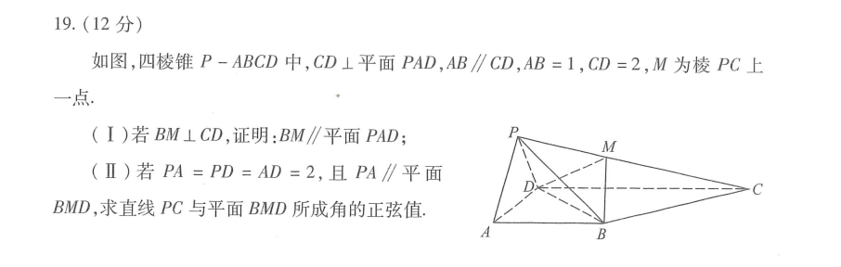

20.(12分）

有关研究表明，正确佩戴安全头盔，规范使用安全带能够将交通事故死亡风险大幅降低，对保护群众生命安全具有重要作用．2020年4月，“一盔一带”安全守护行动在全国各地开展。行动期间，公安交管部门将加强执法管理，依法查纠摩托车和电动自行车骑乘人员不佩戴安全头盔，汽车驾乘人员不使用安全带的行为，助推养成安全习惯。该行动开展一段时间后，某市针对电动自行车骑乘人员是否佩戴安全头盔问题进行调查，在随机调查的1000名骑行人员中，记录其年龄和是否佩戴头盔情况，得到如下的统计图表：

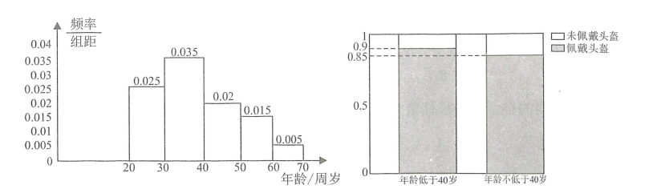

（I)估算该市电动自行车骑乘人员的平均年龄；

（II)根据所给的数据，完成下面的列联表：

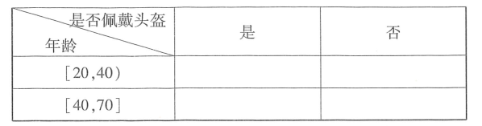

（III)根据（II)中的列联表，判断是否有99%把握认为遵守佩戴安全头盔与年龄有关？

附：

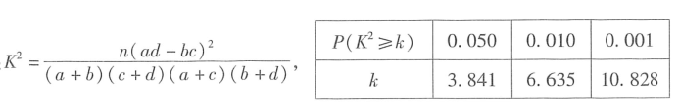

21.(12分）

已知椭圆C: ＝1(a>b>0)的左右顶点分别为A,B,过椭圆内点D(,0)且不与x轴重合的动直线交椭圆C于P,Q两点，当直线PQ与x轴垂直时，|PD|=|BD|=.

（I)求椭圆C的标准方程；

（II)设直线AP,AQ和直线*l*:x=t分别交于点M,N,若MD⊥ND恒成立，求t的值。

22.(12分）

已知函数f(x)=(x-1)ex-a-lnx.

（1)当a=1时，求f(x)的最小值；

（II)证明：当0<a≤1时，f(x)≥lna恒成立．

